Wrocławskie przedszkolaki pobiegły po medale. Ścigali się też rodzice
Ponad dwustu młodych sportowców z dwunastu wrocławskich przedszkoli wystartowało w tegorocznym Biegu Przedszkolaka, rozegranym na stadionie przy ul. Pautscha we Wrocławiu. Wspierani przez rodziców, rywalizowali o tytuł najbardziej wysportowanego przedszkola.

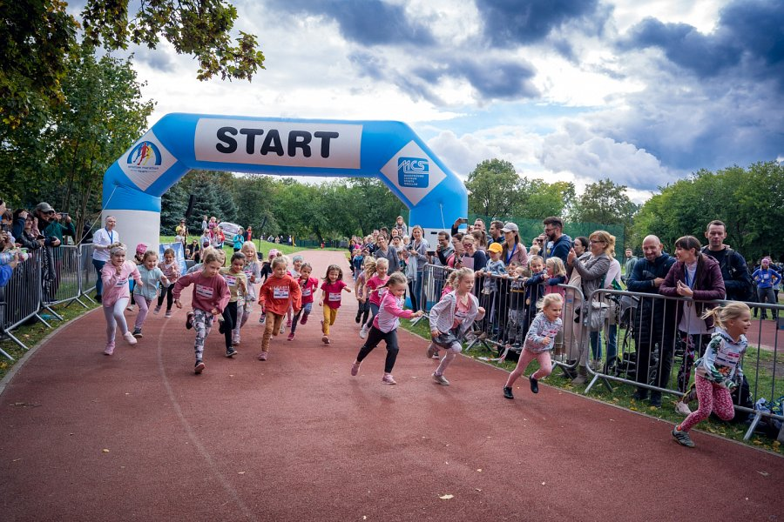
Na starcie zawodów stanęli reprezentanci dwunastu wrocławskich przedszkoli, prowadzonych przez fundację Ogólnopolski Operator Oświaty. Swoje drużyny wystawiło dwanaście placówek:
l Przedszkole Marco Polo
l Przedszkole Cogito
l Przedszkole Magellan
l Przedszkole Pitagoras
l Przedszkole Omnibus
l Przedszkole Leonardo
l Przedszkole Familjadek
l Przedszkole Guliwer
l Przedszkole Gallileo
l Przedszkole Columbus
l Przedszkole Logicus
l Przedszkole Kropelka
Ponad dwieście zawodniczek i zawodników ścigało się na stadionie lekkoatletycznym przy ul. Pautscha we Wrocławiu, rywalizując o tytuł najbardziej wysportowanego przedszkola. Najmłodsi, czyli trzy-, cztero- i pięciolatkowie mieli do pokonania pół okrążenia. Sześciolatkowie ścigali się na dystansie pełnego okrążenia wokół stadionu.

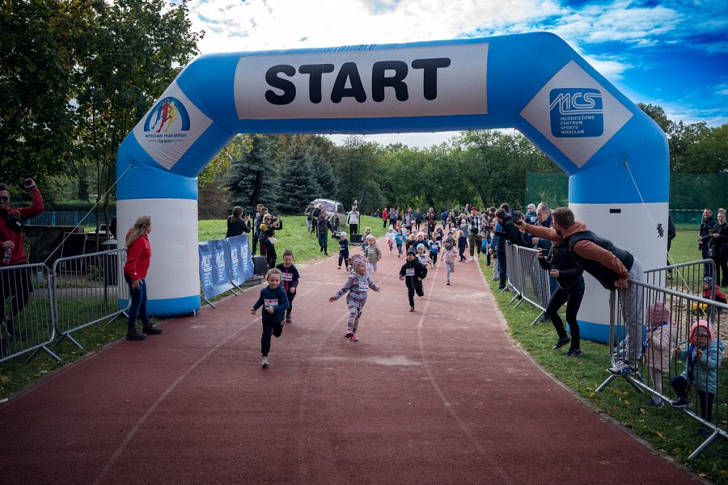
Tego dnia, indywidualnie zwycięzcami byli wszyscy młodzi sportowcy, którzy pokonali dystans od startu do mety. Udało się to każdemu zawodnikowi, każdy więc zasłużył na okolicznościowy medal. A kibice dopingowali podczas zawodów absolutnie wszystkim biegaczom.
Nie mniejsze emocje wzbudziły zmagania rodziców. W biegach o tytuł Najszybszej Mamy i Najszybszego Taty wystartowała prawie setka rodziców, którzy postanowili dołożyć swoje cegiełki do klasyfikacji generalnej. Dodatkowe punkty dla swojego przedszkola zdobyć można było również podczas rodzinnych konkurencji sprawnościowych: toru przeszkód, soku w dal z miejsca, przenoszenia woreczków na czas, rzutach do celu czy przekładaniu hula hop w parze.

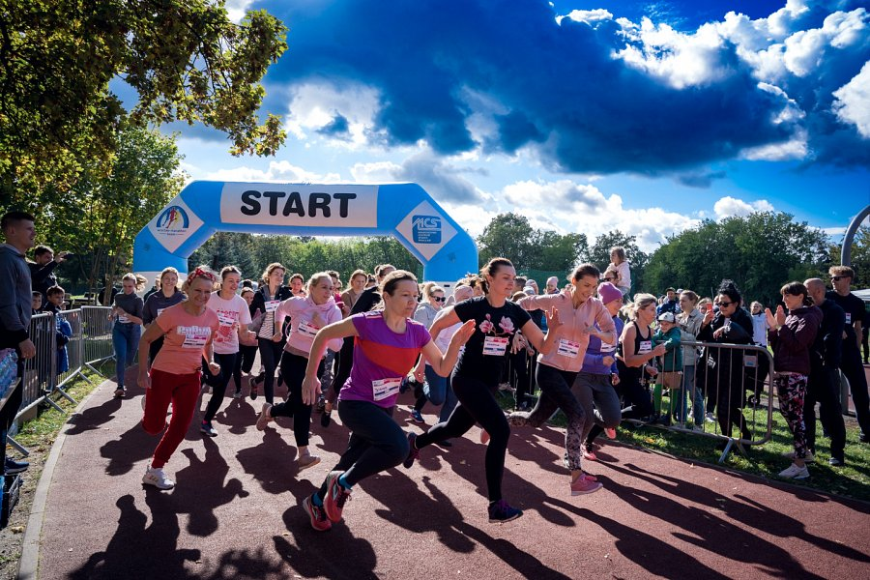
Przez blisko pięć godzin sportowych zmagań losy tytułu najbardziej wysportowanego przedszkola zmieniały się jak w kalejdoskopie. Ostatecznie na podium stanęli reprezentanci:
l Przedszkola Kropelka
l Przedszkola Cogito
l Przedszkola Pitagoras
Gratulujemy wszystkim uczestnikom i do zobaczenia podczas kolejnej edycji Biegu Przedszkolaka. Kilka rekordów zostało do ustanowienia, a kilka do pobicia.
Organizatorem zawodów była fundacja Ogólnopolski Operator Oświaty, wspierana przez fundację WroACTIV Marcina Jędrusińskiego i Młodzieżowe Centrum Sportu Wrocław. Projekt był współfinansowany ze środków Gminy Wrocław.
Ogólnopolski Operator Oświaty od ponad 20 lat wspiera samorządy w realizacji zadań i projektów oświatowych. Fundacja jest organizacją pożytku publicznego. Prowadzi bezpłatne przedszkola i szkoły w całej Polsce. W 63 placówkach, prowadzonych obecnie przez fundację uczy się ponad 7000 dzieci.
Więcej o fundacji: www.operator.edu.pl

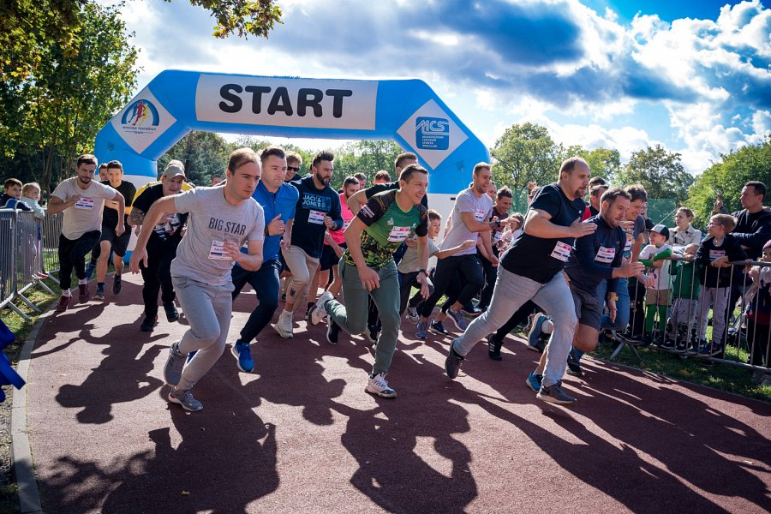

***
Rozliczając PIT za rok 2022 można wesprzeć projekty realizowane przez fundację Ogólnopolski Operator Oświaty: uruchomienie Wirtualnej Poradni Pedagogicznej oraz program Logopeda w każdej szkole i przedszkolu. Fundacja pod adresem https://operator.edu.pl/pl/1-5-procent-podatku-pit/ uruchomiła stronę informacyjną na temat obu projektów i przekazania na ich wsparcie 1,5% podatku. Przez fundacyjną stronę można bezpłatnie rozliczyć się online przez internet, pobrać darmową aplikację do rozliczeń, albo wypełnić i wydrukować aktywne druki formularzy PIT 28 • PIT 36 • PIT 36L • PIT 37 • PIT 38 • PIT 39 • PIT OP.
Projekty fundacji Ogólnopolski Operator Oświaty można wesprzeć również rozliczając się na platformie Twoj e-PIT oraz w każdej innej formie. Wystarczy w rozliczeniu wskazać KRS 00000 44866.

